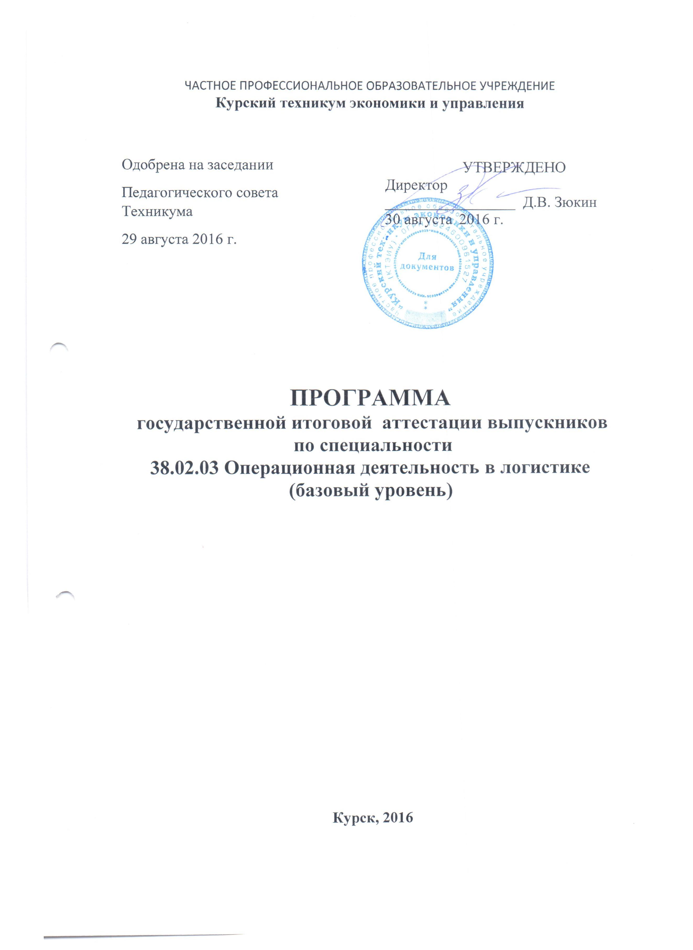
ЧАСТНОЕ ПРОФЕССИОНАЛЬНОЕ ОБРАЗОВАТЕЛЬНОЕ УЧРЕЖДЕНИЕ
Общие положения.
1.1.В соответствии с законом от 29.12.2012 № 273- ФЗ «Об образовании в Российской Федерации», в целях определения соответствия результатов освоения студентами образовательных программ среднего профессионального образования, реализуемых Техникумом, соответствующим требованиям федерального государственного образовательного стандарта среднего профессионального образования, государственными экзаменационными комиссиями проводится государственная итоговая аттестация.
1.2. Программа государственной итоговой аттестации разработана на основании Устава частного профессионального образовательного учреждения «Курский техникум экономики и управления», Положения о порядке проведения государственной итоговой аттестации по образовательным программам среднего профессионального образования (Протокол заседания Педагогического совета Техникума 03.10.2014г. протокол № 6), требований ФГОС по специальности 38.02.03 «Операционная деятельность в логистике».
1.3. Целью государственной итоговой аттестации является установление соответствия уровня и качества профессиональной подготовки выпускника по специальности 38.02.03 «Операционная деятельность в логистике» требованиям федерального государственного образовательного стандарта среднего профессионального образования и работодателей.
1.4. Государственная итоговая аттестация является частью оценки качества освоения основной профессиональной образовательной программы по специальности 38.02.03 «Операционная деятельность в логистике» и является обязательной процедурой для выпускников очной и заочной форм обучения, завершающих освоение данной образовательной программы в техникуме.
1.5. К итоговым аттестационным испытаниям допускаются обучающиеся, успешно завершившие в полном объеме освоение основной профессиональной образовательной программы по специальности 38.02.03 «Операционная деятельность в логистике».

2. Условия проведения государственной итоговой аттестации
2.1 Вид государственной итоговой аттестации.
2.1.1 Формой государственной итоговой аттестации по образовательной программе среднего профессионального образования 38.02.03 «Операционная деятельность в логистике» в Техникуме является защита выпускной квалификационной работы.
2.1.2. Выпускная квалификационная работа способствует систематизации и закреплению знаний выпускника по специальности при решении конкретных задач, а также выяснению уровня подготовки выпускника к самостоятельной работе.
2.1.3. Выпускная квалификационная работа выполняется в виде дипломной работы.
2.1.4.Темы дипломных работ определяются Техникумом. Студенту предоставляется право выбора темы дипломной работы, в том числе предложения своей тематики с необходимым обоснованием целесообразности ее разработки для практического применения. При этом тематика дипломной работы должна соответствовать содержанию одного или нескольких профессиональных модулей, входящих в образовательную программу среднего профессионального образования.
2.1.5.Для подготовки дипломной работы студенту назначается руководитель.
2.1.6.Закрепление за студентами тем дипломных работ, назначение руководителей осуществляется приказом директора техникума.
2.2. Объем времени на подготовку и проведение.
В соответствии с рабочим учебным планом специальности 38.02.03 «Операционная деятельность в логистике» объем времени на подготовку и проведение защиты дипломной работы составляет 6 недель (с 18.05.2017 по 28.06.2017 г.).

3. Выбор темы дипломных работ
3.1 Темы дипломных работ рассматриваются Учебно-методическим советом техникума.
3.2 Темы дипломной работы должны отвечать современным требованиям развития науки, техники, производства, экономики должна быть актуальной и иметь научно-практическую направленность. Количество предложенных тем не должно быть меньше числа студентов выпускаемой группы.
3.3. Студентам предоставляется право выбора темы дипломной работы. Выбор темы осуществляется исходя из интереса к проблеме, возможности получения фактических данных, а также наличия специальной научной литературы.
3.4 Внесение изменений в тему выпускной квалификационной работы производиться только по согласованию с руководителем.
3.5. В течение недели с момента выбора темы учебной частью техникума формируется приказ о закреплении тем и руководителей.

4. Руководство подготовкой и защитой дипломной работы
4.1. Основными функциями руководителя дипломной работы являются:
- помощь студенту в формулировании темы дипломной работы;
- разработка индивидуальных заданий;
- консультирование по вопросам содержания и последовательности выполнения дипломной работы;
- оказание помощи студенту в подборе необходимой литературы;
- контроль хода выполнения дипломной работы;
- подготовка письменного отзыва на дипломную работу;
- организация рецензирования дипломной работы.
4.2. К каждому руководителю может быть одновременно прикреплено не более 11 студентов.
4.3. Руководитель в течение 1 недели после обращения студента выдает ему индивидуальное задание на выполнение дипломной работы.
4.4. Задания на дипломную работу сопровождаются консультацией, в ходе которой разъясняются назначение и задачи, структура и объем работы, принципы разработки и оформления, примерное распределение времени на выполнение отдельных частей работы.
4.5. Руководитель контролирует выполнение студентом нормативных требований по структуре, содержанию, оформлению дипломной работы.
4.6 Полный и окончательный текст выпускной квалификационной работы в текстовом и электронном виде должен быть представлен руководителю не позднее 15 рабочих дней до даты защиты.
4.7 В течении 7 рабочих дней руководитель оформляет отзыв на выполненную дипломную работу.
При выявлении на этой стадии проверки дипломной работы устранимых несоответствий требованиям руководитель предлагает студенту в течении 5 рабочих дней привести работу в соответствие, о чем письменно в день принятия данного решения информирует администрацию техникума. Повторная проверка осуществляется в течении 5 рабочих дней.

5. Рецензирование дипломных работ

5.1. Выполненные дипломные работы рецензируются специалистами из числа работников предприятий, организаций, преподавателей образовательных учреждений, хорошо владеющих вопросами, связанными с тематикой выпускных квалификационных работ.
5.2. Рецензенты дипломных работ назначаются приказом директора техникума из числа работников предприятий, организаций преподавателей образовательных учреждений, хорошо владеющих вопросами, связанными с тематикой дипломных работ.
5.3. Рецензирование проводиться в течении 3 рабочих дней.
5.4. Рецензия должна включать:
- оценку актуальности, научной значимости и новизны темы;
- оценку структуры дипломной работы;
- оценку содержания разделов дипломной работы (соответствие целям и задачам дипломной работы, аргументированность выводов, последовательность изложения);
- оценку информационной базы исследования (соотношение первичных и вторичных источников, доля научной литературы, новизна источников);
- практическая значимость дипломной работы, возможность использования полученных результатов на практике;
- оценку дипломной работы.
5.5. Содержание рецензии доводится до сведения студента не позднее, чем за день до защиты дипломной работы.
5.6. Внесение изменений в дипломную работу после получения рецензии не допускается.
5.7. Директор после ознакомления с заключением руководителя и рецензией решает вопрос о допуске студента к защите и передает дипломную работу в государственную экзаменационную комиссию.

6. Защита дипломных работ
6.1. Защита дипломной работы проводится на открытом заседании государственной экзаменационной комиссии с участием не менее двух третей ее состава.
6.2. Публичная защита выпускной квалификационной работы проводиться в два этапа:
- первый этап – устное изложение автором результатов проведенного исследования (с помощью мультимедийной презентации);
- второй этап – ответы на вопросы членов комиссии.
6.3. Основными критериями оценки выпускной квалификационной работы являются:
- глубина проведенного анализа, умение разобраться в затронутых проблемах;
- полнота решения задач, которые автор поставил перед собой в выпускной квалификационной работе;
- самостоятельность решения;
- взаимосвязь теоритической и практической стороны исследования;
- использование новейшего статистического и фактического материала и результатов самостоятельного сбора информации;
- грамотность и логичность изложения материала;
- умение автора доказывать свою точку зрения.
Решение о результате защиты выпускной квалификационной работы принимается на закрытых заседаниях государственной экзаменационной комиссии простым большинством голосов членов комиссии, участвующих в заседании. При равном количестве голосов решающим является голос председателя.
Результаты защиты дипломных работ определяется оценками «отлично», «хорошо», «удовлетворительно», «неудовлетворительно», которые заносятся в протоколы заседания государственной экзаменационной комиссии и объявляются в день защиты дипломной работы.
В протоколе записываются: итоговая оценка дипломной работы, присуждение квалификации и особые мнения членов комиссии. Протоколы заседаний государственной экзаменационной комиссии подписываются председателем, ответственным секретарем и членами комиссии.

7. Критерии оценки дипломной работы
7.1. Оценка "ОТЛИЧНО" выставляется в том случае, если:
- содержание работы соответствует выбранной специальности и теме работы;
- работа актуальна, выполнена самостоятельно, имеет творческий характер, отличается определенной новизной;
- дан обстоятельный анализ степени теоретического исследования проблемы, различных подходов к ее решению;
- показано знание нормативной базы, учтены последние изменения в законодательстве и нормативных документах по данной проблеме;
- проблема раскрыта глубоко и всесторонне, материал изложен логично;
- теоретические положения органично сопряжены с практикой;
- даны представляющие интерес практические рекомендации, вытекающие из анализа проблемы;
- в работе широко используются материалы исследования, проведенного автором самостоятельно;
- в работе проведен количественный анализ проблемы, который подкрепляет теорию и иллюстрирует реальную ситуацию, приведены таблицы сравнений, графики, диаграммы, формулы, показывающие умение автора формализовать результаты исследования;
- широко представлена библиография по теме работы;
- приложения к работе иллюстрируют достижения автора и подкрепляют его выводы;
- по своему содержанию и форме работа соответствует всем предъявленным требованиям.
7.2. Оценка "ХОРОШО":
- тема соответствует специальности;
- содержание работы в целом соответствует дипломному заданию;
- работа актуальна, написана самостоятельно;
- дан анализ степени теоретического исследования проблемы;
- основные положения работы раскрыты на достаточном теоретическом уровне;
- теоретические положения сопряжены с практикой;
- представлены количественные показатели, характеризующие проблемную ситуацию;
- практические рекомендации обоснованы;
- приложения грамотно составлены и прослеживается связь с положениями дипломной работы;
- составлена библиография по теме работы.
7.3. Оценка "УДОВЛЕТВОРИТЕЛЬНО":
- работа соответствует специальности;
- имеет место определенное несоответствие содержания работы заявленной теме;
- исследуемая проблема в основном раскрыта, но не отличается новизной, теоретической глубиной и аргументированностью;
- нарушена логика изложения материала, задачи раскрыты не полностью;
- в работе не полностью использованы необходимые для раскрытия темы научная литература, нормативные документы, а также материалы исследований;
- теоретические положения слабо увязаны с практикой, практические рекомендации носят формальный бездоказательный характер;
- содержание приложений не освещает решения поставленных задач.
7.4. Оценка "НЕУДОВЛЕТВОРИТЕЛЬНО":
- тема работы не соответствует специальности;
- содержание работы не соответствует теме;
- работа содержит существенные теоретические ошибки и поверхностную аргументацию основных положений;

8. Порядок подачи и рассмотрения апелляций
8.1. По результатам государственной аттестации выпускник, участвовавший в государственной итоговой аттестации, имеет право подать в апелляционную комиссию письменное апелляционное заявление о нарушении, по его мнению, установленного порядка проведения государственной итоговой аттестации и (или) несогласии с ее результатами (далее - апелляция).
8.2. Апелляция подается лично выпускником или родителями (законными представителями) несовершеннолетнего выпускника в апелляционную комиссию Техникума.
8.3. Апелляция о нарушении порядка проведения государственной итоговой аттестации подается непосредственно в день проведения государственной итоговой аттестации.
8.4. Апелляция о несогласии с результатами государственной итоговой аттестации подается не позднее следующего рабочего дня после объявления результатов государственной итоговой аттестации.
8.5. Апелляция рассматривается апелляционной комиссией не позднее трех рабочих дней с момента ее поступления.
8.6. Апелляция рассматривается на заседании апелляционной комиссии с участием не менее двух третей ее состава. На заседание апелляционной комиссии приглашается председатель соответствующей государственной экзаменационной комиссии. Выпускник, подавший апелляцию, имеет право присутствовать при рассмотрении апелляции. С несовершеннолетним выпускником имеет право присутствовать один из родителей (законных представителей). Указанные лица должны иметь при себе документы, удостоверяющие личность.
8.7. Рассмотрение апелляции не является пересдачей государственной итоговой аттестации.
8.8. При рассмотрении апелляции о нарушении порядка проведения государственной итоговой аттестации апелляционная комиссия устанавливает достоверность изложенных в ней сведений и выносит одно из решений:
об отклонении апелляции, если изложенные в ней сведения о нарушениях порядка проведения государственной итоговой аттестации выпускника не подтвердились и/или не повлияли на результат государственной итоговой аттестации;
об удовлетворении апелляции, если изложенные в ней сведения о допущенных нарушениях порядка проведения государственной итоговой аттестации выпускника подтвердились и повлияли на результат государственной итоговой аттестации.
8.9. В последнем случае результат проведения государственной итоговой аттестации подлежит аннулированию, в связи с чем, протокол о рассмотрении апелляции не позднее следующего рабочего дня передается в государственную экзаменационную комиссию для реализации решения комиссии. Выпускнику предоставляется возможность пройти государственную итоговую аттестацию в дополнительные сроки, установленные Техникумом.
8.10. Для рассмотрения апелляции о несогласии с результатами государственной итоговой аттестации, полученными при защите дипломной работы, секретарь государственной экзаменационной комиссии не позднее следующего рабочего дня с момента поступления апелляции направляет в апелляционную комиссию дипломную работу, протокол заседания государственной экзаменационной комиссии и заключение председателя государственной экзаменационной комиссии о соблюдении процедурных вопросов при защите подавшего апелляцию выпускника.
8.11. В результате рассмотрения апелляции о несогласии с результатами государственной итоговой аттестации апелляционная комиссия принимает решение об отклонении апелляции и сохранении результата государственной итоговой аттестации либо об удовлетворении апелляции и выставлении иного результата государственной итоговой аттестации. Решение апелляционной комиссии не позднее следующего рабочего дня передается в государственную экзаменационную комиссию. Решение апелляционной комиссии является основанием для аннулирования ранее выставленных результатов государственной итоговой аттестации выпускника и выставления новых.
8.12. Решение апелляционной комиссии принимается простым большинством голосов. При равном числе голосов голос председательствующего на заседании апелляционной комиссии является решающим.
Решение апелляционной комиссии доводится до сведения подавшего апелляцию выпускника (под роспись) в течение трех рабочих дней со дня заседания апелляционной комиссии.
8.13. Решение апелляционной комиссии является окончательным и пересмотру не подлежит.
8.14. Решение апелляционной комиссии оформляется протоколом, который подписывается председателем и секретарем апелляционной комиссии и хранится в архиве Техникума.

